Метод выбора контейнера для стеганографии
Чиркова С.В., Бородин Г.А.
(ГОУВПО "Московский энергетический институт (технический университет)", Россия)
Проблемы информационной безопасности: задачи защиты от информационного воздействия, противодействия техническим разведкам и обеспечения режима секретности закреплены в законодательной базе Российской Федерации [1]. Часть таких задач решается при помощи методов и средств стеганографии.
Существуют три основных направления в стеганографии: выбор контейнера для сокрытия в нем данных, внедрение данных в контейнер и стеганализ контейнера на наличие в нем данных. В работе рассмотрена методика выбора контейнера.

Задача выбора контейнера заключается в поиске контейнера-изображения, являющегося наиболее подходящим для сокрытия в нем данных. Модификация пикселей изображения такого контейнера при внедрении данных методом стеганографии, будет менее заметна для человеческого глаза. Существуют максимальные числовые значения, на которые коэффициенты дискретного косинусного преобразования значений яркости пикселей исходного изображения могут быть изменены в условиях незаметности модификации восстановленного изображения [2,3]. Пороговое значение для каждого из коэффициентов свое. Оно зависит не только от расположения самого коэффициента дискретного косинусного преобразования в матрице коэффициентов, полученных для блока k изображения, но также от яркости значений пикселей и контрастности блока изображения, для которого вычислены коэффициенты.
Матрица пороговых значений коэффициентов T[i,j] представлена в таблице 1. Эти значения не учитывают яркость и контраст блока изображения. Коэффициенты дискретного косинусного преобразования C[i,j,k], полученные для блока яркости пикселей изображения, расположенные над побочной диагональю матрицы коэффициентов, являются низкочастотными коэффициентами, формирующими основные детали изображения. Коэффициенты блока изображения, расположенные под побочной диагональю матрицы, – высокочастотные коэффициенты, отвечающие за мелкие детали изображения и шум. Можно заметить, что пороговые значения коэффициентов T[i,j], на которые можно изменить коэффициенты блока изображения C[i,j,k], тем больше, чем дальше он расположен от коэффициента C[0,0,k], называемого также DC-коэффициентом и обозначенного серым цветом.

Таблица 1.
Пороговые значения коэффициентов T[i,j]
1.40 | 1.01 | 1.16 | 1.66 | 2.40 | 3.43 | 4.79 | 6.56
1.01 | 1.45 | 1.32 | 1.52 | 2.00 | 2.71 | 3.67 | 4.93
1.16 | 1.32 | 2.24 | 2.59 | 2.98 | 3.64 | 4.60 | 5.88
1.66 | 1.52 | 2.59 | 3.77 | 4.55 | 5.30 | 6.28 | 7.60
2.40 | 2.00 | 2.98 | 4.55 | 6.15 | 7.46 | 8.71 | 10.17
3.43 | 2.71 | 3.64 | 5.30 | 7.46 | 9.62 | 11.58 | 13.51
4.79 | 3.67 | 4.60 | 6.28 | 8.71 | 11.58 | 14.50 | 17.29
6.56 | 4.93 | 5.88 | 7.60 | 10.17 | 13.51 | 17.29 | 21.15

Для учета яркости блока необходимо получить матрицу новых пороговых значений коэффициентов TL[i,j,k] по формуле 1. В качестве параметра AT принять значение 0.649. C0,0 – среднее арифметическое значений всех коэффициентов C[0,0,k].
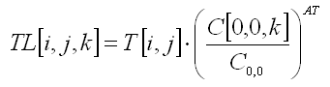 (1)
Свойства человеческого зрения таковы, что при увеличении яркости объекта чувствительность глаза уменьшается. Модификация пикселей яркого объекта на изображении менее заметна глазу, чем изменение пикселей темного. Формула расчета пороговых значений коэффициентов учитывает этот факт. Для учета контраста фрагмента изображения, заключенного в блок, нужно вычислить матрицу значений TS[i,j,k] по формуле 2. В качестве значения параметра W[i,j] установить 0.7.
(2)
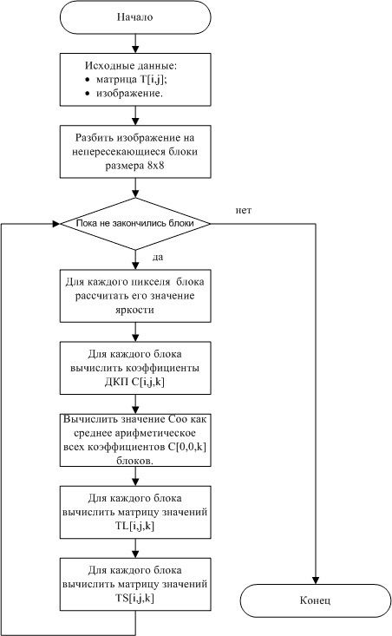
Рис.1. Блок схема алгоритма вычисления коэффициентов TS[i,j,k]
Сумма значений TS[i,j,k], вычисленных для коэффициентов C[i,j,k] блока k, позволяет оценить, на сколько «опасна» модификация значений пикселей данного блока. Сумма пороговых значений всех коэффициентов блоков, отнесенная на количество блоков изображения, дает оценку изображения на предмет пригодности контейнера для внедрения в него данных. Чем больше сумма, тем более контейнер подходит для внедрения в него данных.
Блок схема алгоритма вычисления значений TS[i,j,k] представлена на рис.1, где входными данными являются матрица пороговых значений T[i,j] и изображение, для которого необходимо вычислить значения TS[i,j,k].
Для примера рассмотрим изображение (рис.2). Вычислим яркостную составляющую пикселей блока цветного изображения усреднением значений красной, зеленой и синей составляющих каждого пикселя (рис.2).

Значения TL[i,j,k] и TS[i,j,k] – это значения, на которые можно изменить коэффициенты дискретного косинусного преобразования блока изображения в условиях незаметности изменений в восстановленном изображении при помощи обратного дискретного косинусного преобразования.

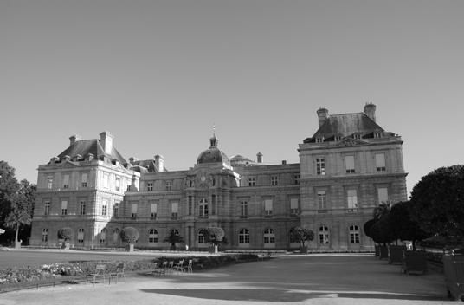
Рис.2. Яркостная составляющая исходного изображения

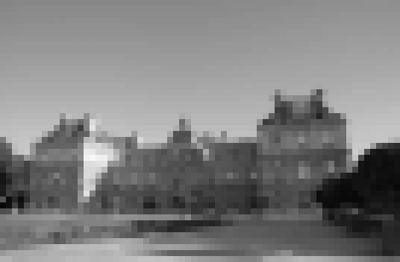
Рис.3. Усредненные яркостные компоненты пикселей блоков изображения

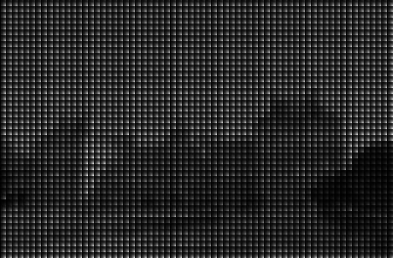
Рис.4. Яркости пикселей изображения, соответствующие значениям TL[i,j,k], вычисленным по формуле 1

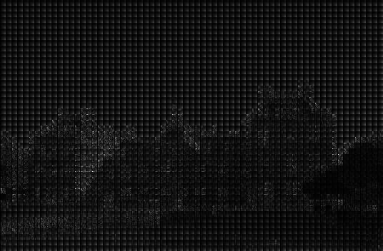
Рис.5. Яркости пикселей изображения, соответствующие значениям TS[i,j,k], вычисленным по формуле 2

На изображении отчетливо видны блоки, на которые было разбито исходное изображение (рис.3,4,5). Яркости пикселей изображений, представленных на рис.4,5, равны значениям коэффициентов TL[i,j,k] и TS[i,j,k] соответственно.
Каждому блоку соответствуют меньшие значения яркости пикселей, расположенных ближе к левому верхнему углу блока, и большие значения яркости пикселей, расположенных ближе к правому нижнему углу блока (рис.4). Это следует из вида матрицы T[i,j]. Как отмечалось ранее, значения TL[i,j,k] отражают чувствительность человеческого глаза к уровню яркости пикселей блока, которая уменьшается при увеличении значения яркости пикселей. Пороговые значения коэффициентов TL[i,j,k] увеличиваются при увеличении средней яркости блока изображения, что видно на рис.3,4. В частности, значения коэффициентов малы для области изображения, соответствующего деревьям в правой части изображения, и увеличиваются для области, где изображен фасад дворца.
Значения TS[i,j,k] отражают чувствительность глаза человека к контрасту фрагментов изображения, заключенных в блоки (рис.5). Чем больше контраст фрагмента (больше различаются яркости пикселей блока), тем больше значения TS[i,j,k] и тем более блок изображения пригоден для внедрения в него сообщения произвольным методом стеганографии. Области изображения, где небо граничит с крышей дворца – области с высоким контрастом. Эти фрагменты изображения содержат пиксели, значения яркости которых сильно отличаются друг от друга. Примером области с низким контрастом является небо. Пороговые значения TS[i,j,k], вычисленные для блока, содержащего небо, практически не отличаются от пороговых значений TL[i,j,k] для того же блока, поскольку значения яркости пикселей блока практически не различаются.

В данной статье предложен метод выбора контейнера из исходного множества изображений для внедрения в него данных стеганографическим методом. Возможно применение произвольного метода стеганографии, позволяющего скрыть данные в «содержимом» изображении. Разработанная методика позволяет получать численные оценки, на основе которых можно сравнить множество исходных контейнеров по критерию: «Возможность обнаружения скрытых данных в заполненном контейнере визуальным стеганализом». Чем больше пороговые значения коэффициентов TL[i,j,k] и TS[i,j,k], тем меньше вероятность обнаружения скрытого сообщения. Графическое представление значений TL[i,j,k] и TS[i,j,k] можно использовать, как «карту» блоков изображения, наиболее подходящих для внедрения сообщения. Методика учитывает только яркостную составляющую изображения, цветовой тон пикселей не учитывался, поскольку человеческий глаз наиболее чувствителен к яркостной компоненте изображения.
Литература
- Доктрина информационной безопасности Российской Федерации от 9 сентября 2000 года.
- A. Ahumada, H. Peterson Luminance-Model-Based DCT Quantization for Color Image Compression. – Human Vision, Visual Processing, and Digital Display III. Rogowitz ed. 1992 Proceedings of the SPIE.
- Ingemar J. Cox, Matthew L. Miller, Jeffrey A. Bloom, Jessica Fridrich, Ton Kalker Digital watermarking and steganography, 2nd edition – Morgan Kaufmann Publishers, Burlington, MA, USA, 2007. – 624 p.

